**Sistema para Gestão de Imobiliária**

***Documento de Especificação de Casos de Uso***

Grupo nº 2

Danilo João Esteves - 11171100080

Diego Guedes Pereira - 11171503601

**Controle de Versão**

|  |  |  |
| --- | --- | --- |
| **Responsável** | **Modificação** | **Data** |
| Danilo e Diego | Inserção das especificações | 24/11/2019 |
| Grupo | Atualização protótipos | 03/03/2020 |
| Grupo | Últimas atualizações | 10/11/2020 |
|  |  |  |

**Índice**

1. Objetivo 4

2. Atores do Sistema 4

3. Diagrama de Casos de Uso 4

4.1. Caso de uso #001 – Login 5

4.2. Caso de uso #002 – Manter Usuário 6

4.2.1. Cenário: Cadastrar Novo Usuário 6

4.2.2. Cenário: Editar Perfil Usuário 7

4.2.3. Cenário: Excluir Cadastro Usuário 9

4.2.4. Cenário: Verificar Dados Perfil 10

4.3. Caso de uso #003 – Manter Funcionário 11

4.3.1. Cenário: Cadastrar Novo Funcionário 11

4.3.2. Cenário: Editar Perfil Funcionário 12

4.3.3. Cenário: Excluir Cadastro Funcionário 13

4.3.4. Cenário: Verificar Dados Perfil Funcionário 14

4.4. Caso de uso #003 – Manter Imóvel 15

4.4.1. Cenário: Cadastrar Novo Imóvel 15

4.4.2. Cenário: Editar Imóvel 16

4.4.3. Cenário: Consultar Imóvel 17

4.4.4. Cenário: Excluir Imóvel 18

4.4.5. Cenário: Aprovar Imóvel 19

4.4.6. Cenário: Reprovar Imóvel 19

4.5. Caso de uso #003 – Manter Agendamento 20

4.5.1. Cenário: Solicitar Agendamento 20

4.5.2. Cenário: Concluir Agendamento 20

4.5.3. Cenário: Cancelar Agendamento 21

4.5.4. Cenário: Listar Agendamentos 22

4.5.5. Cenário: Emitir ficha Agendamentos 22

## Objetivo

O objetivo desse documento é exibir os diagramas de casos de uso, e informar cada especificação deles.

## Atores do Sistema

Usuário, podendo ser funcionário e/ou cliente, funcionário sendo corretor ou administrador, cliente sendo pessoa física ou jurídica.

## Diagrama de Casos de Uso

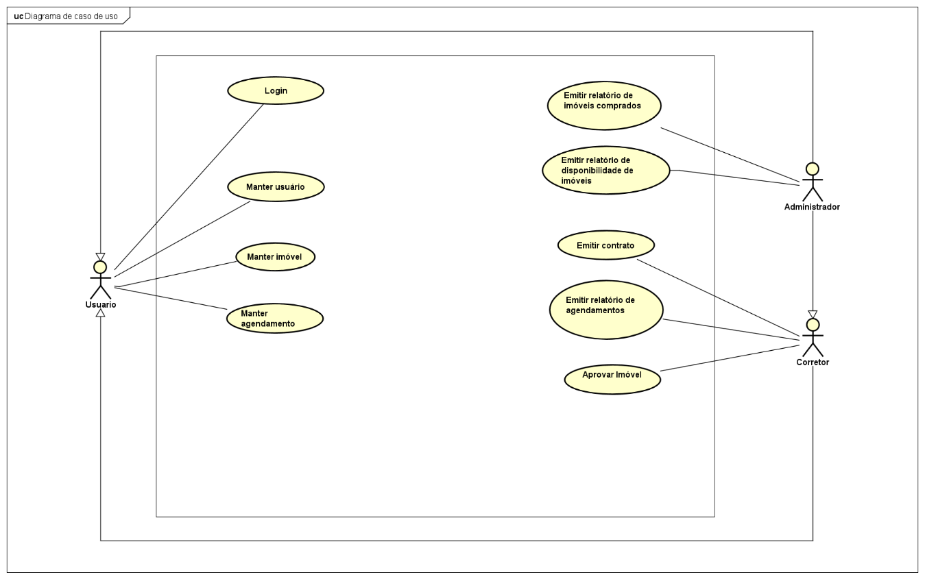4. Especificação dos Casos de Uso

## Caso de uso #001 – Login

**Sumário:** Realizado a validação de dados cadastrais, nível de acesso e a realização do Login dentro do sistema

**Tipo:** Configuração

**Ator Primário:** Clientes, funcionários e administradores

**Atores Secundários:** Todos os atores que forem administrados, corretor ou novos clientes do sistema, os mesmos, podem criar suas contas e realizar o login.

**Pré-condições:** Inserir informações necessária, e-mail e senha, para validação dos dados e continuação do fluxo

**Fluxo Principal**

1. Insere e-mail e senha;
2. Sistema faz a validação;
3. Sistema verifica nível de acesso;
4. Se (validação der correto), login realizado com sucesso;
5. Se (validação der errado), mensagem de erro.

**Fluxo Alternativo 1:** Realizar cadastro

1. Realizar inserção das informações;
2. Confirmar cadastro;
3. Realizar login.

**Fluxo de Exceção 4:** Falha de conexão com o banco

1. Apareça uma mensagem de erro, pedindo para ele realizar cadastro ou tentar novamente.

**Pós-condições:** Login realizado, sendo possível visualizar tudo que está no sistema, dependendo do seu nível de acesso.

**Regras de Negócio:** Não existe nenhum cadastrado com dados duplicados, como CPF e/ou RG, validação de nível de acesso, para verificar a que nível do sistema a pessoa logada poderá ver.

**Protótipo de Interface:**

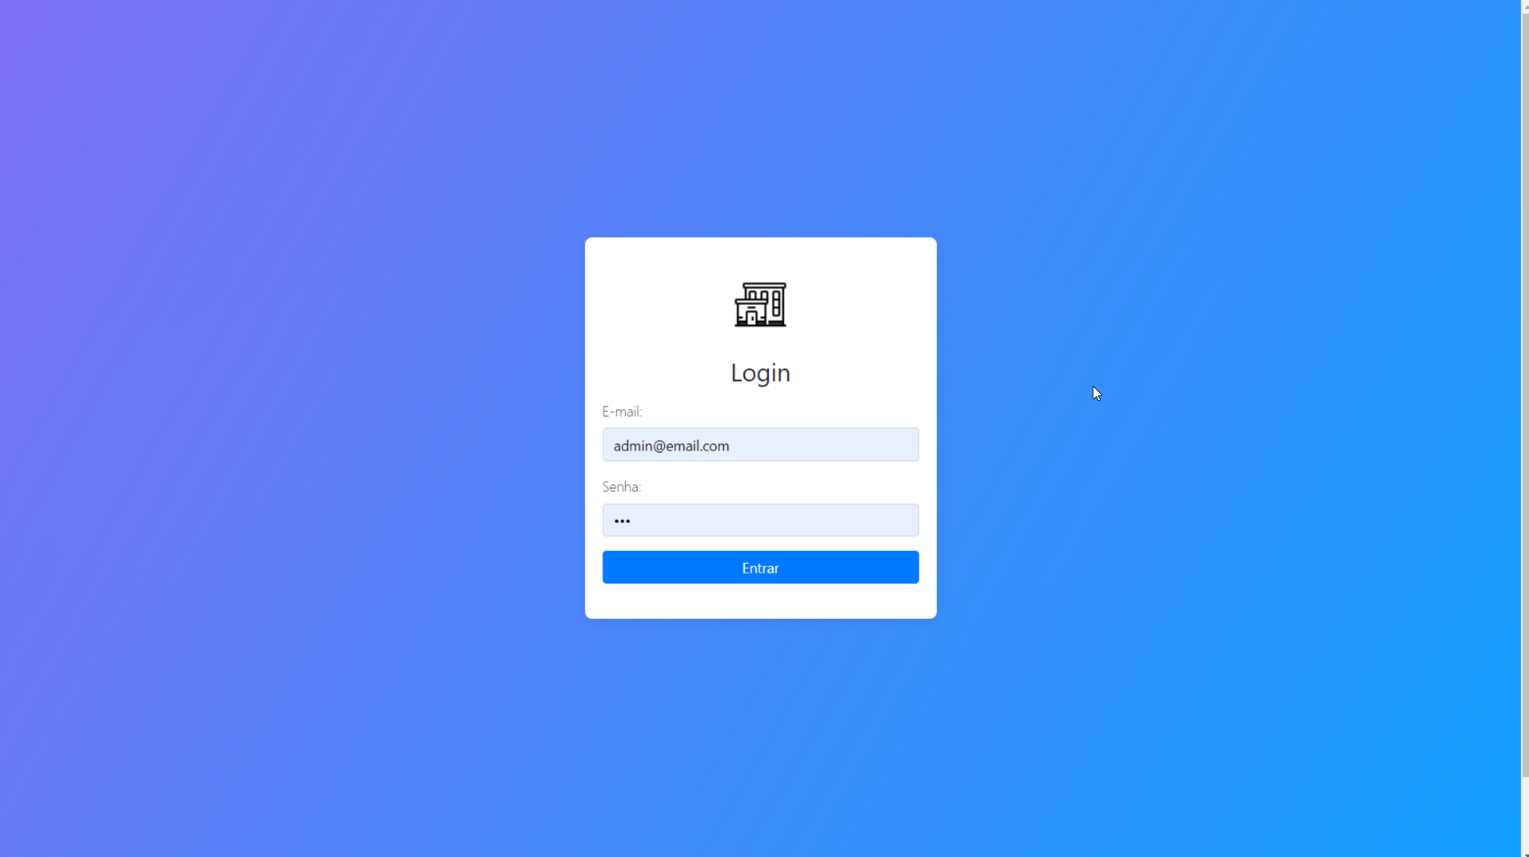

## Caso de uso #002 – Manter Usuário

**Sumário:** Neste caso de uso é realizado todo o crud de cliente, como cadastro, consulta de perfil, alteração de dados e solicitação de exclusão de conta.

**Tipo:** Configuração

**Ator Primário:** Cliente

### Cenário: Cadastrar Novo Usuário

**Pré Condições:**

**Fluxo Principal:**

1. Realizar cadastro no sistema;
2. Inserir dados necessários solicitados pelo sistema.

**Fluxo de Exceção 4:** Erro de conexão com o banco

1. Surge uma mensagem de erro, e pede para o cliente tentar novamente.

**Pós Condições:** Possível realizar login e verificar o sistema, como realizar agendamento de visitas para aluguéis e compras de casas.

**Regras de Negócio:** Impossível realizar cadastro duplicado, e não é possível, realizar cadastro com dados faltantes.

**Protótipo de Interface:**

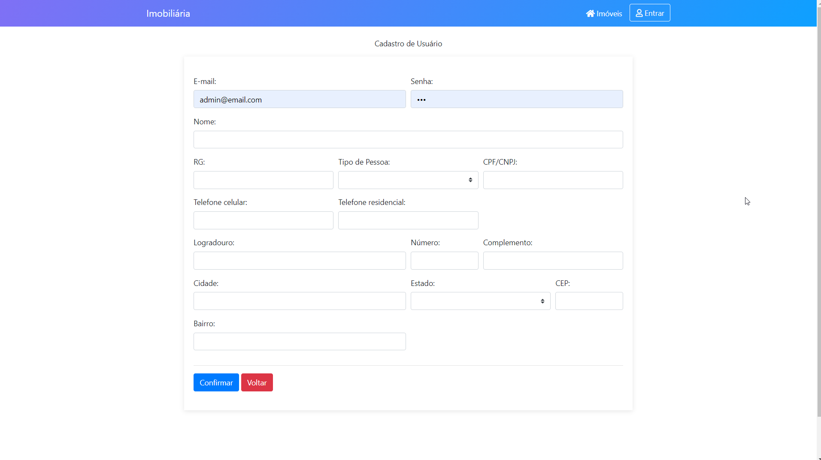

### Cenário: Editar Perfil Usuário

**Pré Condições:**

**Fluxo Principal:**

1. Acessar perfil já logado no sistema, clicando na opção configurações da conta;
2. Modificar as informações que o sistema permite, clicando no botão alterar;
3. Realizando a modificação, clicar em salvar e as modificações serão aplicadas;
4. É redirecionado para a tela principal.

**Fluxo de Exceção 4:** Erro de conexão banco

1. Surge uma mensagem e a pessoa precisará realizar a edição novamente.

**Pós Condições:** Após salvamento, realizar login novamente.

**Regras de Negócio:** Não se aplica.

**Protótipo de Interface:**

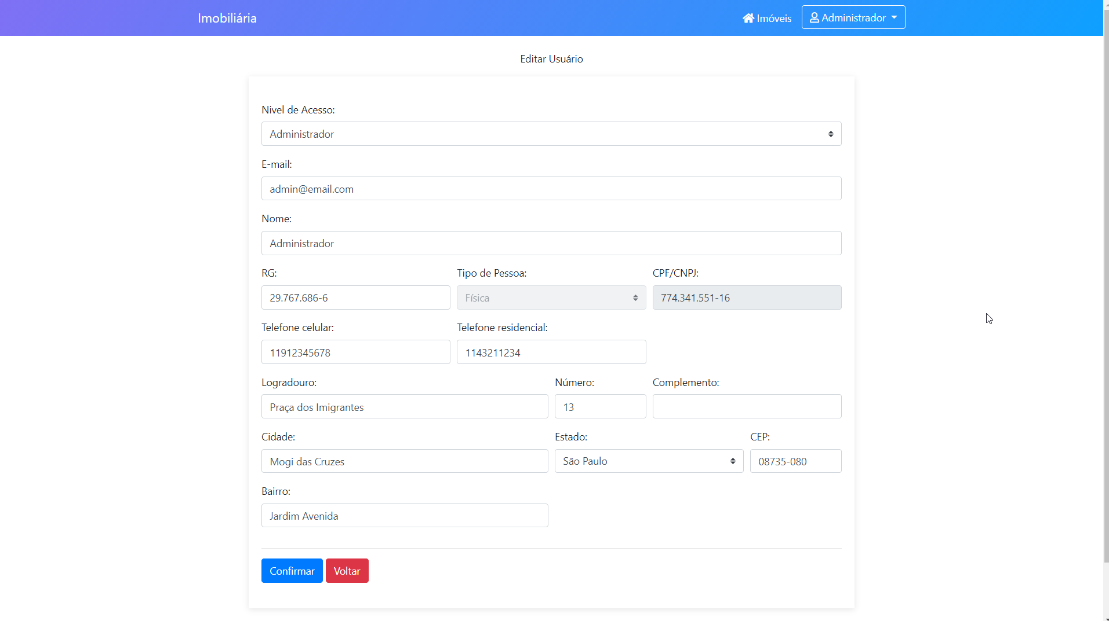

### Cenário: Excluir Cadastro Usuário

**Pré Condições:** Conexão a internet, estar logado como usuário administrador

**Fluxo Principal:**

1. Enviar solicitação para os administradores do sistema fazer a exclusão do cadastro.

**Pós Condições:** Após exclusão realizada, impossível realizar o login de usuário novamente, necessitará realizar o cadastro novamente, caso queira ter acesso.

**Regras de Negócio:** O cliente não poderá fazer a exclusão sozinho.

**Protótipo de Interface:**

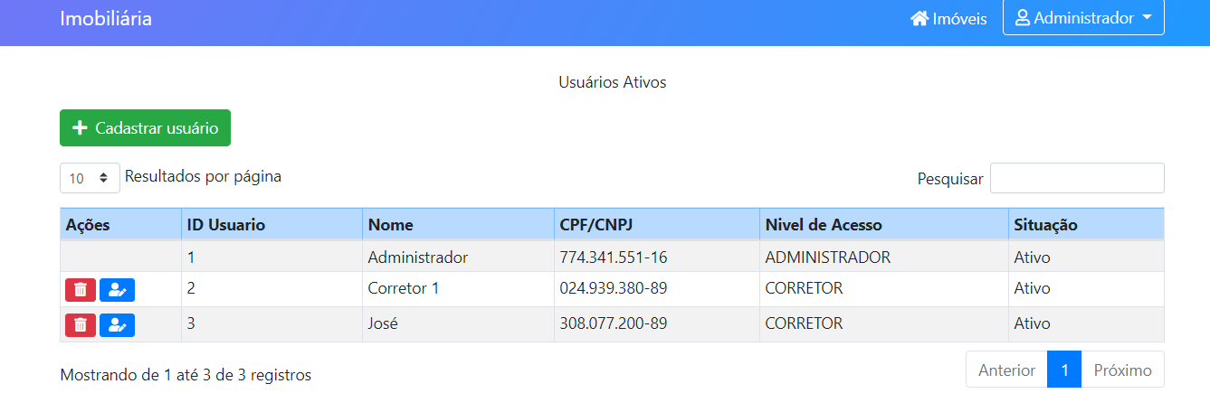

### Cenário: Verificar Dados Perfil

**Pré Condições:** Conexão à internet

**Fluxo Principal:**

1. Acessar perfil já logado no sistema, clicando em configurações de conta;

**Fluxo de Exceção 4:** Erro de consulta no banco

1. Caso não consiga realizar a conexão dá um erro.

**Pós Condições:** Não se aplica.

**Regras de Negócio:** Não se aplica.

**Protótipo de Interface:**



## Caso de uso #003 – Manter Funcionário

### Cenário: Cadastrar Novo Funcionário

**Pré Condições:** Conexão à internet

**Fluxo Principal:**

1. Realizar cadastro no sistema do novo funcionário;
2. Inserir dados necessários solicitados pelo sistema.

**Fluxo de Exceção 4:** Erro no cadastro

1. Erro de conexão com o banco.

**Pós Condições:** Possível realizar login e verificar o sistema, tendo assim acesso a o sistema de agendamentos os quais ele será responsável.

**Regras de Negócio:** Impossível realizar cadastro duplicado, e não é possível, realizar cadastro com dados faltantes e apenas administradores podem registrar novos funcionários.

**Protótipo de Interface:**

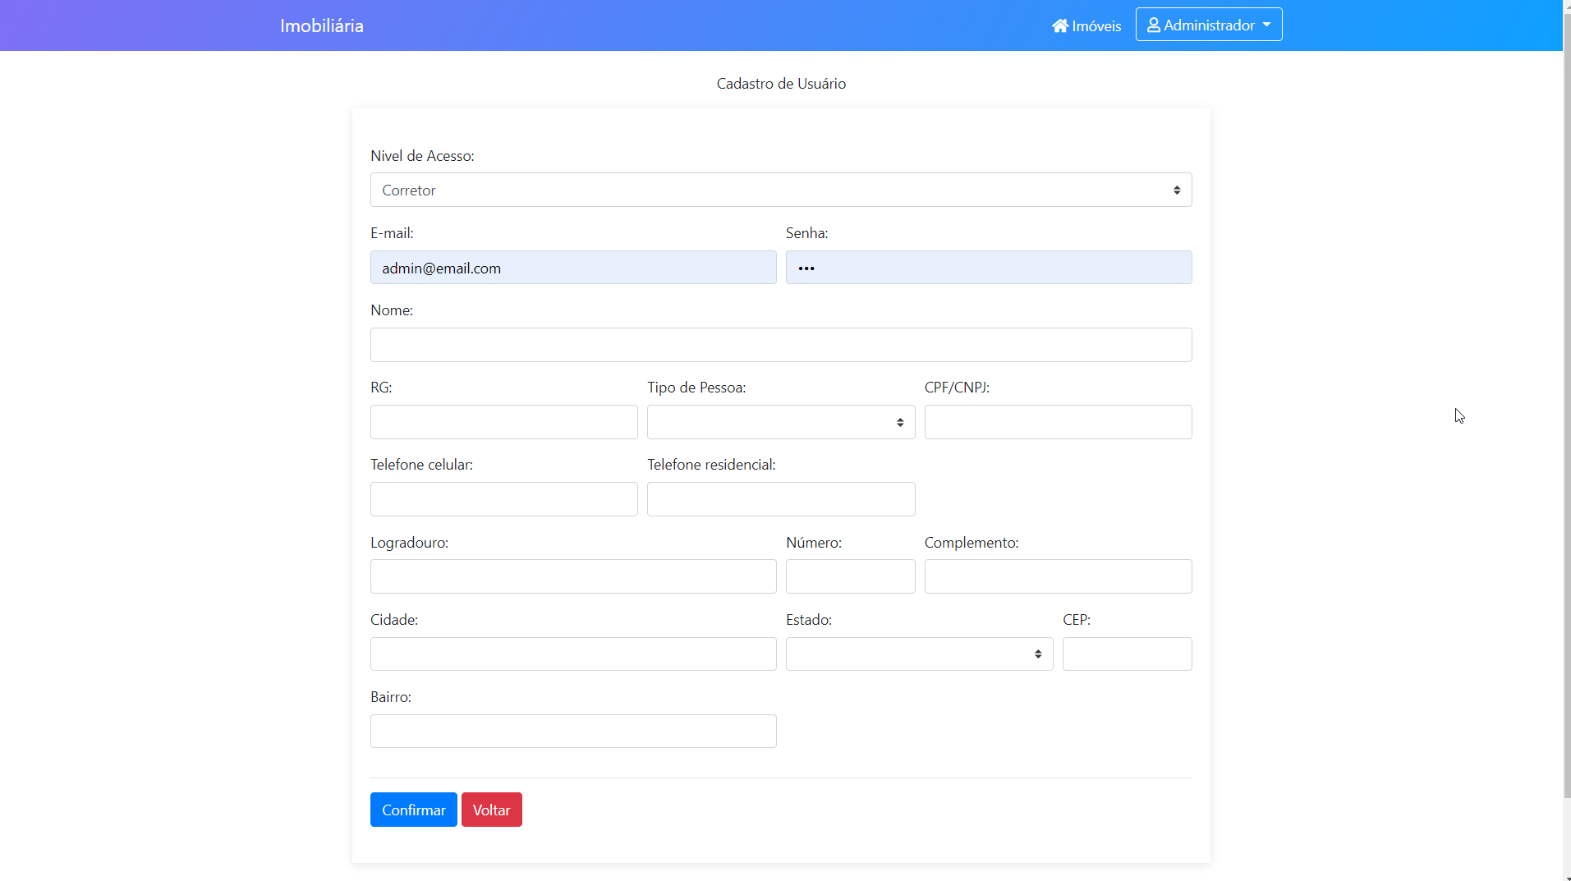

### Cenário: Editar Perfil Funcionário

**Pré Condições:** Conexão a internet, dados corretos de acordo com verificação do sistema

**Fluxo Principal:**

1. Acessar perfil já logado no sistema, clicando na opção configurações da conta;
2. Modificar as informações que o sistema permite, clicando no botão alterar;
3. Realizando a modificação, clicar em salvar e as modificações serão aplicadas;
4. É redirecionado para a tela principal.

**Fluxo de Exceção 4:** Erro de banco

1. Caso não consiga realizar a conexão dá um erro.

**Pós Condições:** Após salvamento, realizar login novamente.

**Regras de Negócio:** Não se aplica.

**Protótipo de Interface:**

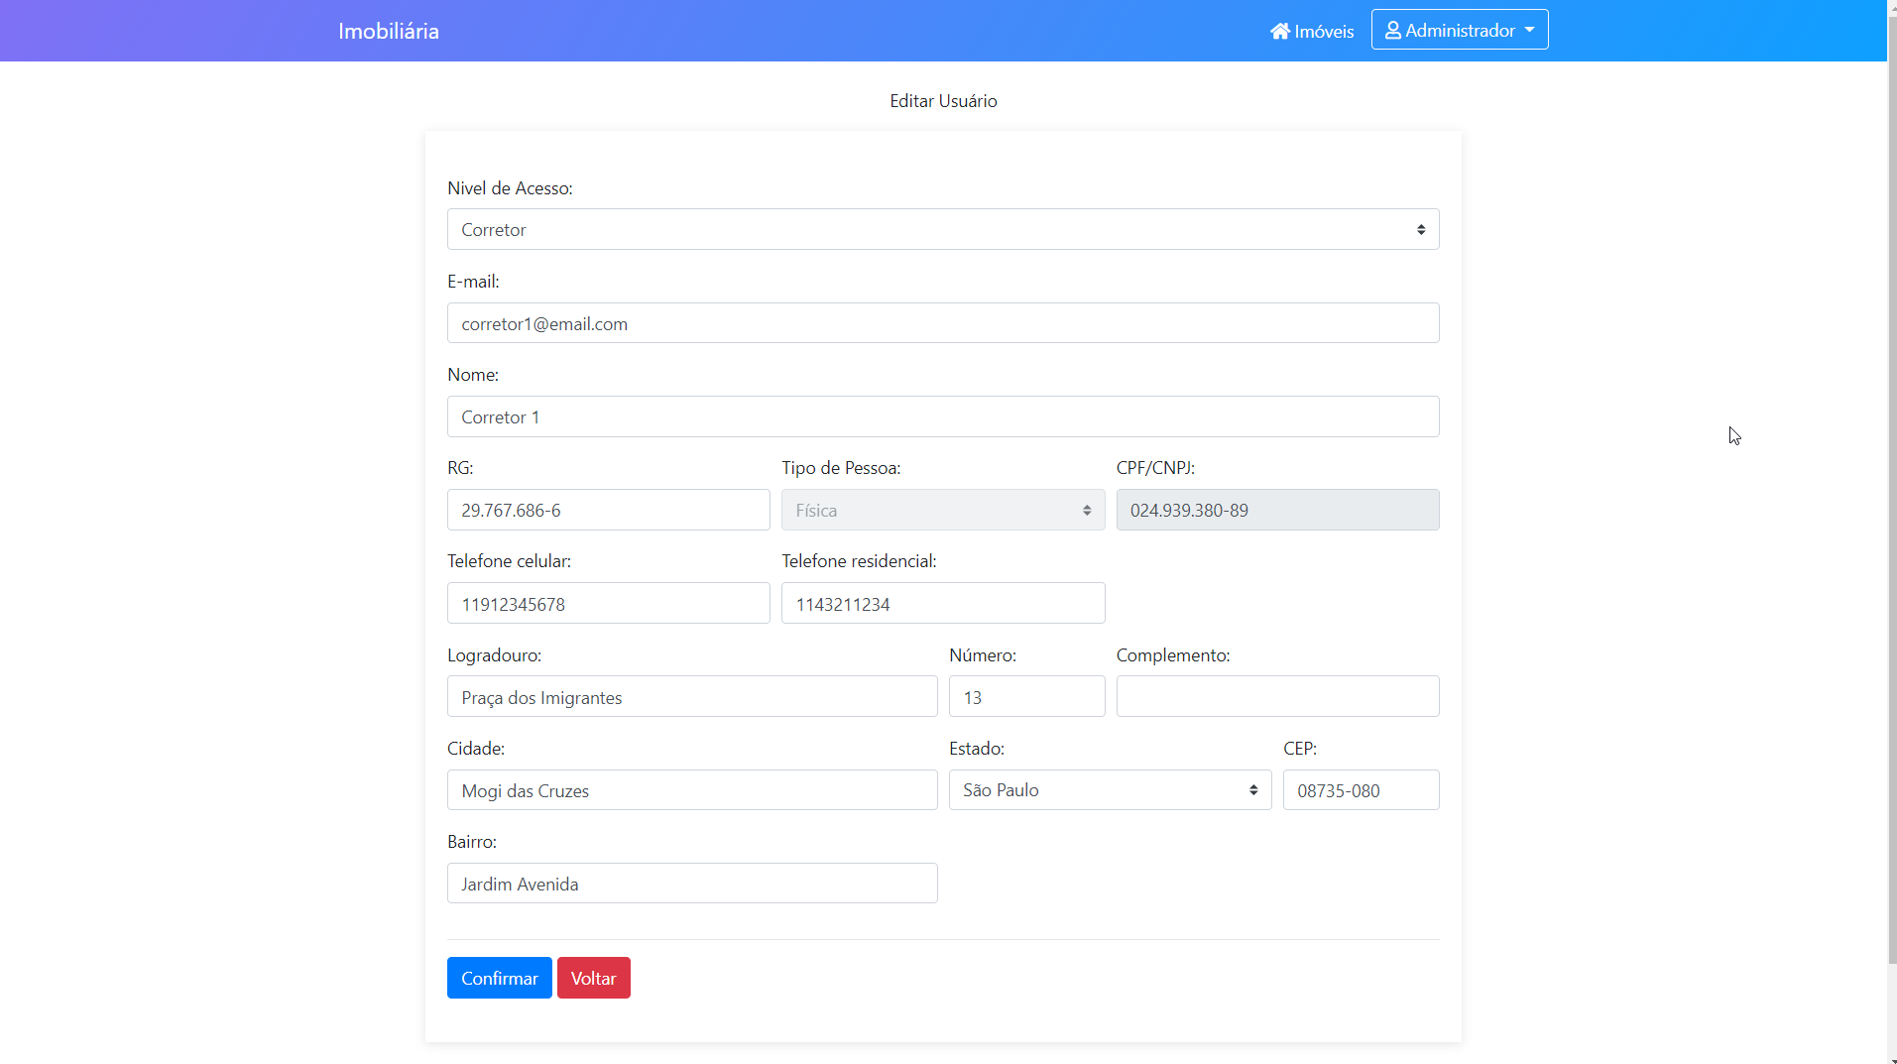

### Cenário: Excluir Cadastro Funcionário

**Pré Condições:** Verificar se o corretor certo que está sendo excluido

**Fluxo Principal:**

1. Administradores poderão excluir funcionários.

**Pós Condições:** Após exclusão realizada, o funcionário estará desabilitado e caso seja contratado novamente será necessário apenas habilitá-lo novamente.

**Regras de Negócio:** O funcionário não poderá fazer a exclusão.

**Protótipo de Interface:**



### Cenário: Verificar Dados Perfil Funcionário

**Pré Condições:** Conexão à internet

**Fluxo Principal:**

1. Acessar perfil já logado no sistema, clicando em configurações de conta;

**Fluxo de Exceção 4:** Erro de conexão com o banco

1. Caso não consiga realizar a conexão dá um erro.

**Pós Condições:** Entrará em uma tela com todos os dados da conta do funcionário.

**Regras de Negócio:** Não se aplica.

**Protótipo de Interface:**



## Caso de uso #003 – Manter Imóvel

### Cenário: Cadastrar Novo Imóvel

**Pré Condições:** Conexão à internet

**Fluxo Principal:**

1. Realizar cadastro no sistema do novo imóvel;
2. Inserir dados necessários solicitados pelo sistema.

**Fluxo de Exceção 4:** Erro no cadastro

1. Erro de conexão com o banco.

**Pós Condições:** Após passar pela etapa de aprovação o imóvel cadastrado estará disponível no catálogo,

**Regras de Negócio:** Impossível realizar cadastro duplicado, e não é possível, realizar cadastro com dados faltantes.

**Protótipo de Interface:**

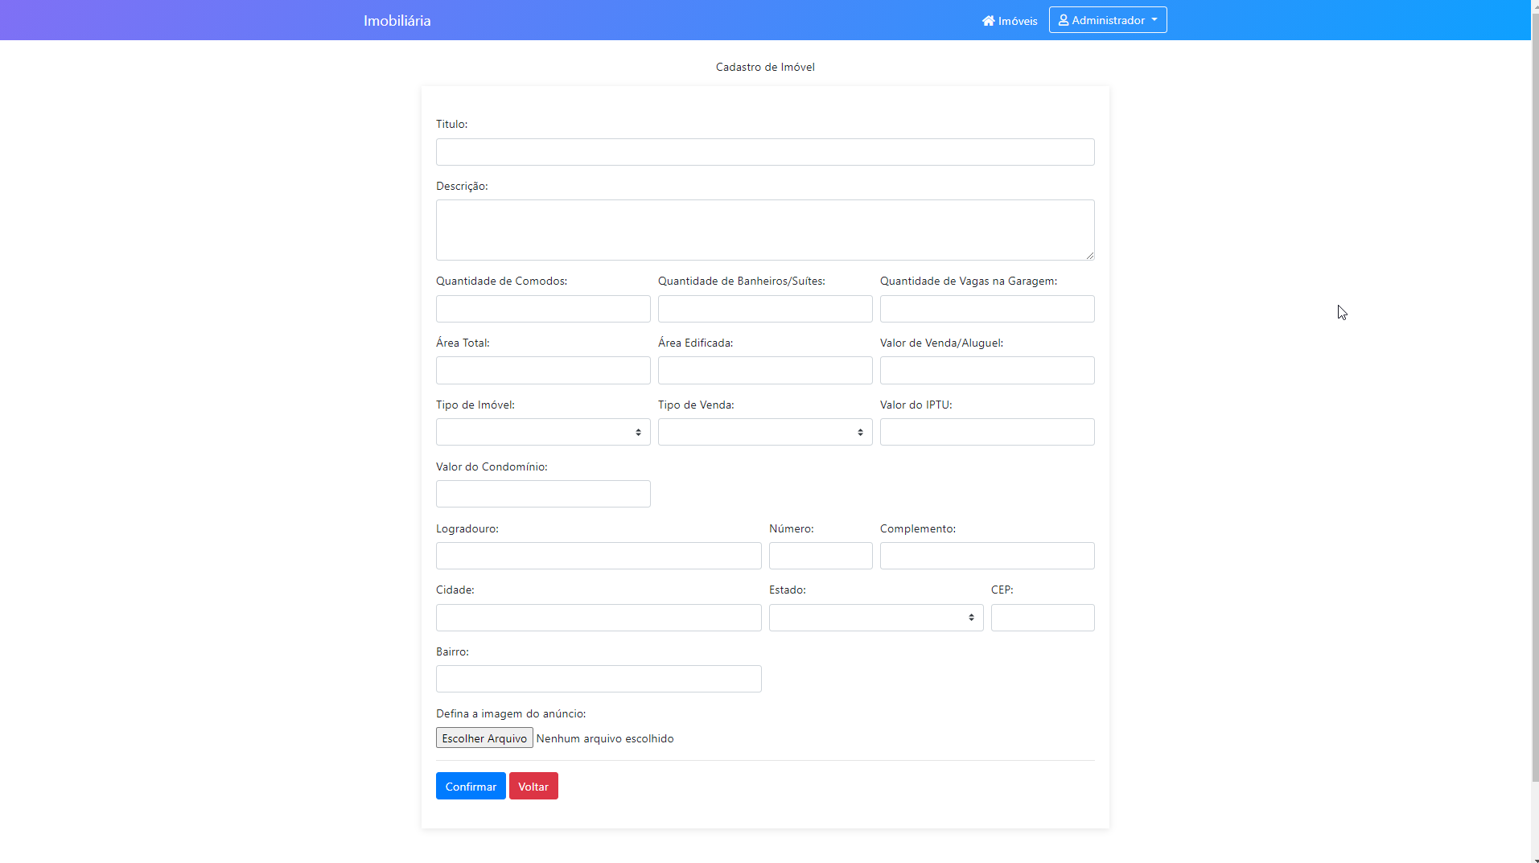

### Cenário: Editar Imóvel

**Pré Condições:** Conexão à internet, dados corretos de acordo com verificação do sistema

**Fluxo Principal:**

1. Estando logado em sua conta acesse a aba Meus Imóveis
2. Modificar as informações que o sistema permite, clicando no botão alterar;
3. Realizando a modificação, clicar em salvar e as modificações serão aplicadas;
4. É redirecionado para a tela principal.

**Fluxo de Exceção 4:** Erro de banco

1. Caso não consiga realizar a conexão dá um erro.

**Pós Condições:** Após salvamento, ao acessar a aba de Meus Imóveis, irá reparar na mudança.

**Regras de Negócio:** Não se aplica.

**Protótipo de Interface:**

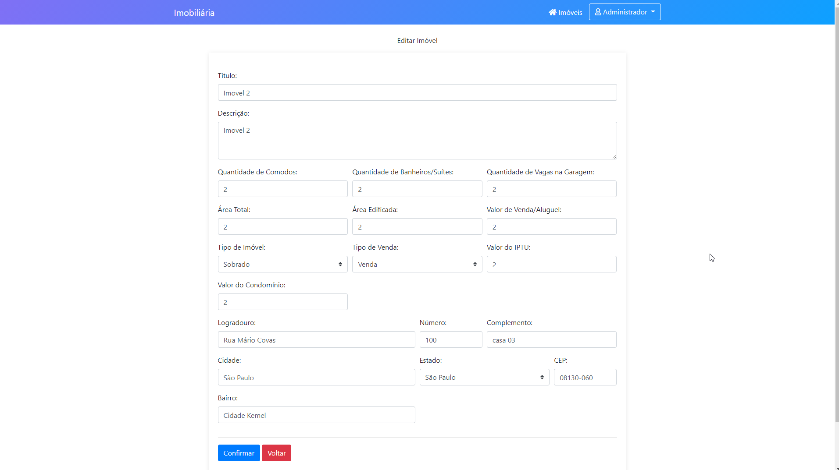

### Cenário: Consultar Imóvel

**Pré Condições:** Conexão à internet

**Fluxo Principal:**

1. Acessar Meus Imóveis trata a consulta de todos seus imóveis cadastrados no nosso sistema;

**Fluxo de Exceção 4:** Erro de conexão com o banco

1. Caso não consiga realizar a conexão dá um erro.

**Pós Condições:** Entrará em uma tela com os dados do imóvel.

**Regras de Negócio:** Não se aplica.

**Protótipo de Interface:**

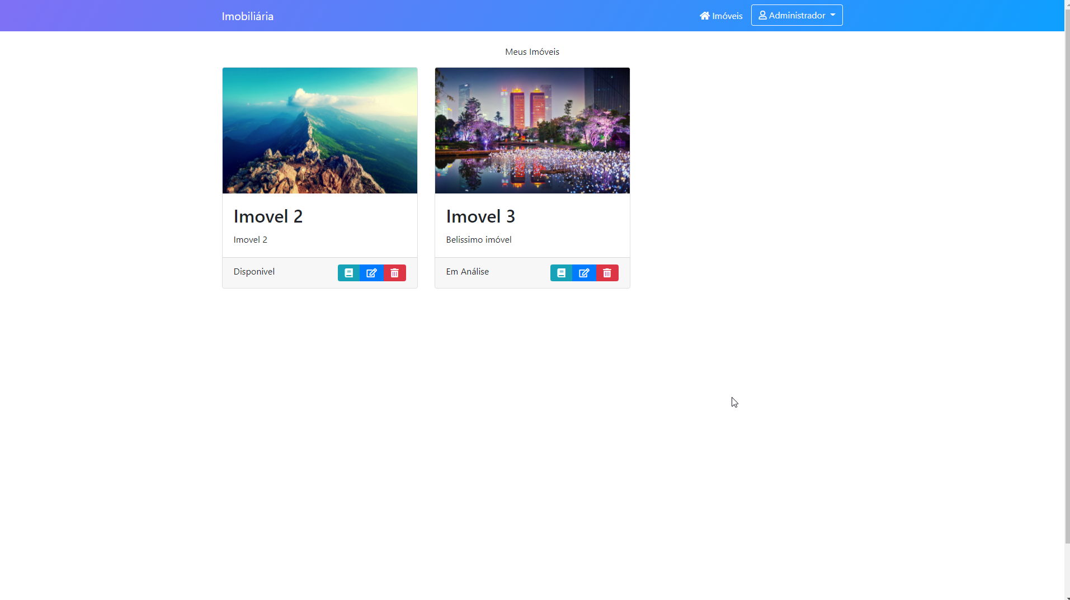

### Cenário: Excluir Imóvel

**Pré Condições:** Verificar se o imóvel certo que está sendo excluído

**Fluxo Principal:**

1. Estando logado na sua conta, na aba Meus Imóvel clique no ícone de lixeira para realizar a exclusão

**Pós Condições:** Após exclusão realizada, o imóvel fica imediatamente indisponível no sistema, sendo necessário recadastrar caso queira colocá-lo a venda/aluguel novamente.

**Regras de Negócio:** Apenas o usuário que cadastrou o imóvel pode exclui-lo.

**Protótipo de Interface:**



### Cenário: Aprovar Imóvel

**Pré Condições:** Verificar se o imóvel realmente existe, verificar os dados inseridos do imóvel

**Fluxo Principal:**

1. Estando logado como administrador, vá para a aba Administração
2. Na aba Administração vá em Imóveis em Análise
3. Verifique o imóvel e clique no botão verde caso esteja tudo correto com o imóvel.

**Pós Condições:** Após a aprovação do imóvel ele estará disponível no catálogo.

**Regras de Negócio:** Apenas o administrador pode aprovar o imóvel.

**Protótipo de Interface:**

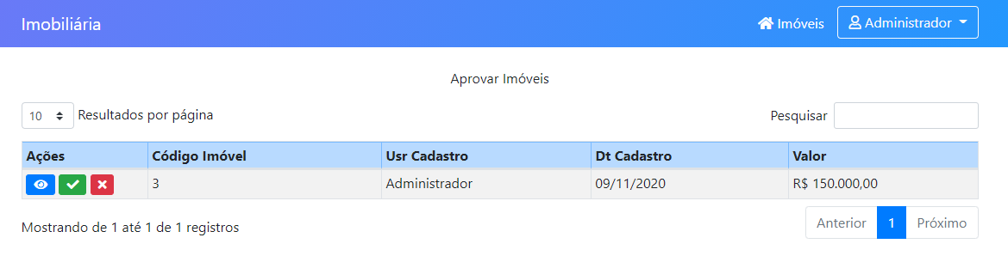

### Cenário: Reprovar Imóvel

**Pré Condições:** Verificar se o imóvel realmente existe, verificar os dados inseridos do imóvel

**Fluxo Principal:**

1. Estando logado como administrador, vá para a aba Administração
2. Na aba Administração vá em Imóveis em Análise
3. Verifique o imóvel e clique no botão vermelho caso queira reprovar.

**Pós Condições:** Após a reprovação do imóvel o anunciante receberá um e-mail.

**Regras de Negócio:** Apenas o administrador pode reprovar o imóvel.

**Protótipo de Interface:**



## Caso de uso #003 – Manter Agendamento

### Cenário: Solicitar Agendamento

**Pré Condições:** Estar logado na sua conta

**Fluxo Principal:**

1. Estar logado.
2. Selecionar o imóvel desejado
3. Realizar o agendamento

**Pós Condições:** Após a solicitação do agendamento o solicitante receberá uma notificação por e-mail

**Regras de Negócio:** O corretor precisa estar disponível no horário solicitado, o imóvel também, precisa ser horário comercial.

**Protótipo de Interface:**

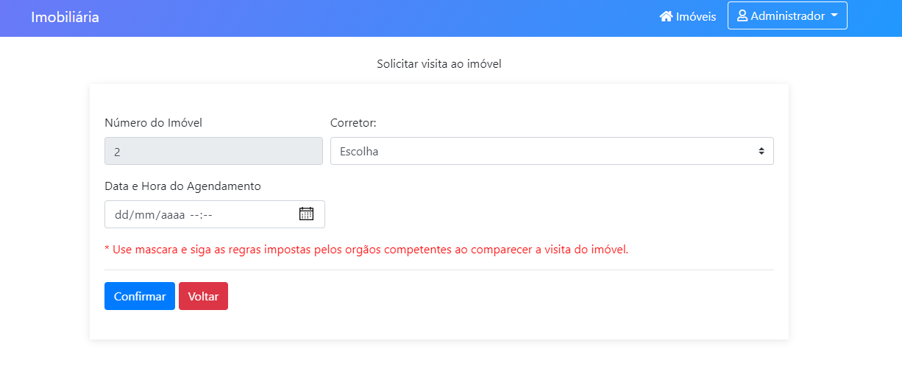

### Cenário: Concluir Agendamento

**Pré Condições:** Agendamento concluído por parte do corretor

**Fluxo Principal:**

1. Estando logado na sua conta
2. Vá na aba Administração
3. Vá em Minha Agenda
4. Clique no ícone do botão verde

**Pós Condições:** Após a conclusão o agendamento ficará como concluído e será possível gerar um contrato.

**Regras de Negócio:** Não se aplica.

**Protótipo de Interface:**

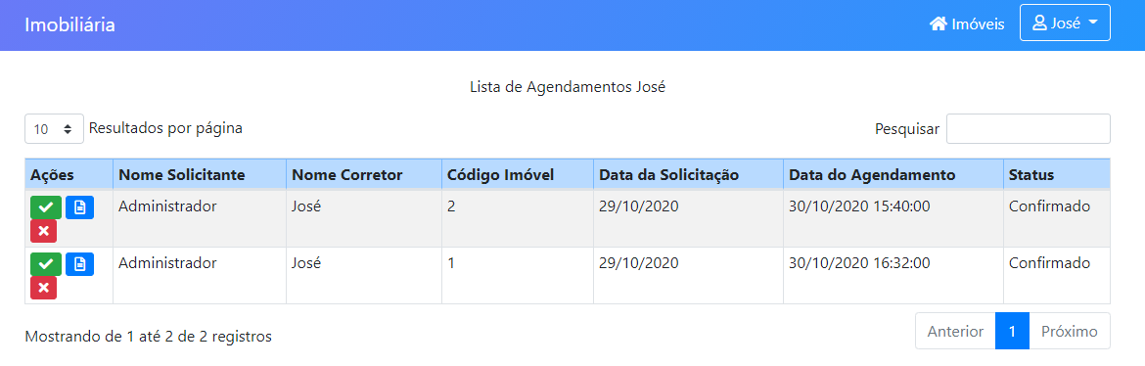

### Cenário: Cancelar Agendamento

**Pré Condições:** Conexão à internet.

**Fluxo Principal:**

1. Estando logado
2. Vá na aba Agendamentos
3. Clique no ícone vermelho para cancelar

**Pós Condições:** Após o cancelamento o usuário receberá um e-mail confirmando

**Regras de Negócio:** Só é possível realizar o cancelamento em até 12 horas antes o mesmo acontecer.

**Protótipo de Interface:**

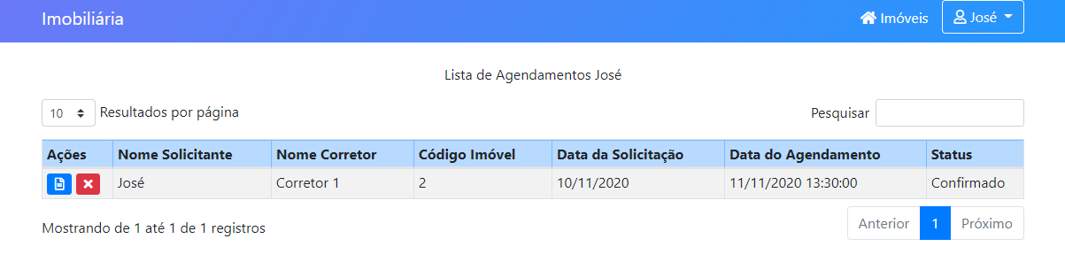

### Cenário: Listar Agendamentos

**Pré Condições:** Conexão à internet.

**Fluxo Principal:**

1. Estando logado na sua conta
2. Vá na aba Agendamentos

**Pós Condições:** Possível verificar todos seus agendamentos solicitados, possível cancelar e emitir a ficha do agendamento.

**Regras de Negócio:** Não se aplica.

**Protótipo de Interface:**



### Cenário: Emitir ficha Agendamentos

**Pré Condições:** Conexão à internet.

**Fluxo Principal:**

1. Estando logado na sua conta
2. Vá na aba Agendamentos
3. Clique no ícone azul

**Pós Condições:** Gera um PDF com as informações do agendamento do usuário

**Regras de Negócio:** Não se aplica.

**Protótipo de Interface:**



